Перечень муниципального имущества, предназначенного для передачи в пользование субъектам малого и среднего предпринимательства и самозанятым гражданам
Новороговского сельского поселения

№ | Наименование имущества | Адрес | Площадь | Кадастровый номер | Характеристика* | Фото**
1. | ГТС | РФ, Ростовская область, Егорлыкский район, ст-ца Новороговская, пр. Крутой р. Каменная Балка 3000 м по направлению на юг | 980,0 | 61:10:0600015:1432 | Назначение объекта гидротехническое, тип сооружения - земляная с водосбросом, состояние удовлетворительное | 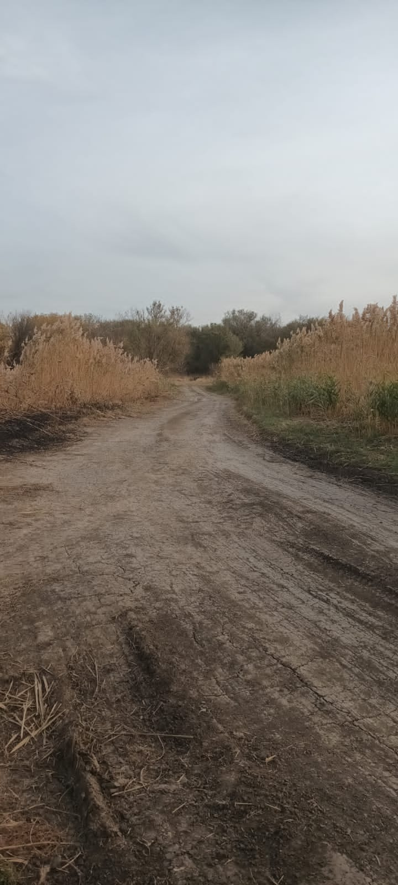
2. | ГТС | РФ, Ростовская область, Егорлыкский район, ст-ца Новороговская, пр. Крутой р. Каменная Балка 3500 м по направлению на юго-восток | 1600,0 | 61:10:0600015:1436 | Назначение объекта гидротехническое, тип сооружения - земляная с водосбросом, состояние удовлетворительное | 